**Problēmas apraksts**lietotājam nepieciešama lietotne, kas palīdz noapaļot decimāldaļskaitļus uz leju un uz augšu, kā arī aprēķināt decimāldaļskaitļu kvadrātsaknes.

**Risinājuma blokshēma  
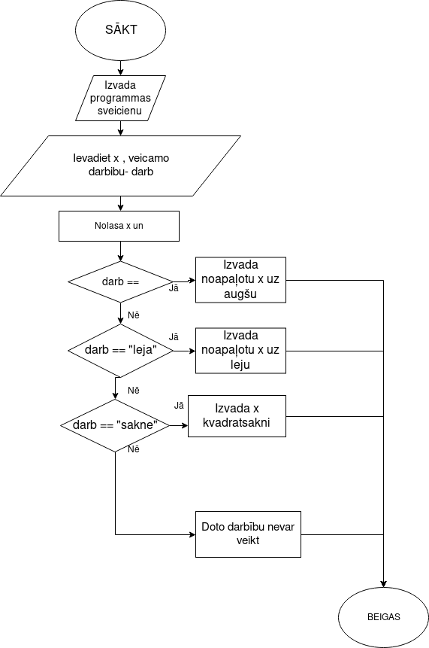**

**Programmas kods  
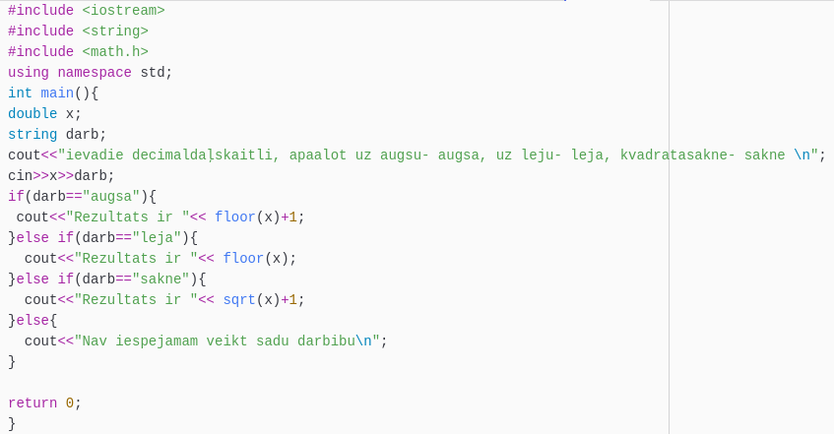**

**Programma izpilde   
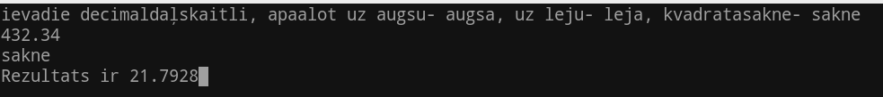  
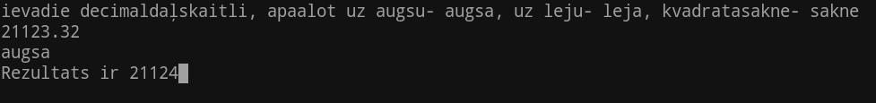**

**Iespējamie uzlabojumi**  
-Vairāk matemātisko darbību  
-Grafiskā vide  
-Saglabāt atmiņa rezultātus  
-Apreķināt izteiksmes ar dažadām darbibām

**Pielikuma**  
Fails- rekini04.cpp